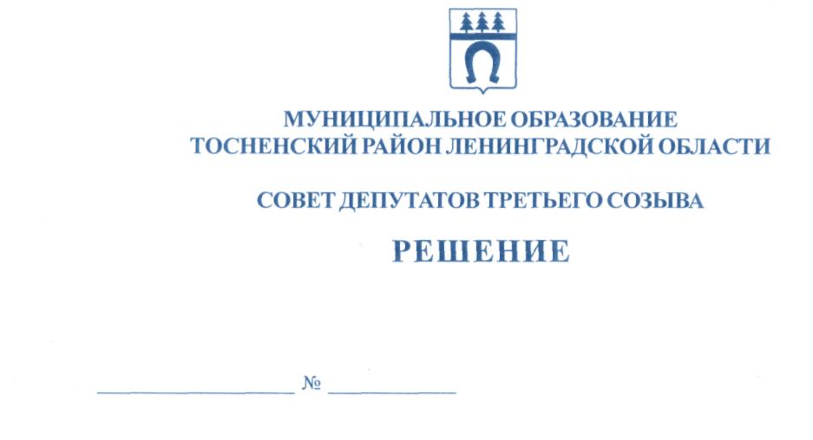

22.03.2017 128

Об утверждении Перечня документов и порядка
их приема от инициаторов представления кандидатов
в члены Общественной палаты муниципального
образования Тосненский район Ленинградской области

В соответствии с решением совета депутатов муниципального образования Тосненский район Ленинградской области от 22.03.2017 № 127 «Об утверждении Положения об Общественной палате муниципального образования Тосненский район Ленинградской области» совет депутатов муниципального образования Тосненский район Ленинградской области

РЕШИЛ:

1. Утвердить Перечень документов и порядок их приема от инициаторов представления кандидатов в члены Общественной палаты муниципального образования Тосненский район Ленинградской области (приложение).
2. Аппарату совета депутатов муниципального образования Тосненский район Ленинградской области обеспечить официальное опубликование (обнародование) настоящего решения.
3. Контроль за исполнением настоящего решения оставляю за собой.

Глава муниципального образования В.В. Захаров

Носов 33259
9 га
Приложение
к решению совета депутатов
муниципального образования
Тосненский район Ленинградской
области

от _______________ № ________

Перечень документов и порядок их приема от инициаторов представления
кандидатов в члены общественной палаты муниципального образования
Тосненский район Ленинградской области

1. Инициаторами представления кандидатов в члены Общественной палаты муниципального образования Тосненский район Ленинградской области являются лица, предусмотренные Положением об Общественной палате муниципального образования Тосненский район Ленинградской области, утвержденным решением совета депутатов муниципального образования Тосненский район Ленинградской области от 22.03.2017 № 127 (далее по тексту – инициаторы).
2. Для представления совету депутатов муниципального образования Тосненский район Ленинградской области кандидатов в целях формирования Общественной палаты муниципального образования Тосненский район Ленинградской области инициаторы представляют следующие документы (в письменном виде на бумажном носителе):
2.1. Решение инициатора о представлении совету депутатов муниципального образования Тосненский район Ленинградской области кандидата (кандидатов) в целях формирования Общественной палаты муниципального образования Тосненский район Ленинградской области.
2.2. Основные сведения о кандидате биографического характера (в частности фамилия, имя, отчество, дата, месяц, год рождения, образование, семейное положение, наличие гражданства Российской Федерации, гражданства иностранного государства, двойного гражданства, наличие вида на жительство или иного документа, подтверждающего право на постоянное проживание гражданина Российской Федерации на территории иностранного государства, сведения о членстве в политической партии, сведения о судимости, место работы или род занятий, сведения об иной деятельности, осуществляемой наряду с основной работой или родом занятий, в том числе, об общественной деятельности, адрес места жительства).
2.3. Заявление кандидата о его согласии на назначение членом Общественной палаты муниципального образования Тосненский район Ленинградской области, содержащее сообщение об отсутствии обстоятельств, не совместимых в соответствии с частью 8.2 статьи 8 Положения об Общественной палате муниципального образования Тосненский район Ленинградской области, утвержденного решением совета депутатов муниципального образования Тосненский район Ленинградской области от 22.03.2017 № 127 со статусом члена Общественной палаты муниципального образования Тосненский район Ленинградской области, а также для кандидата, являющегося членом политической партии - обязательство не позднее тридцати дней со дня первого заседания Общественной палаты муниципального образования Тосненский район Ленинградской области, в состав которой он включен, приостановить членство в политической партии на срок осуществления своих полномочий.
2.4. Сопроводительное письмо инициатора в совет депутатов муниципального образования Тосненский район Ленинградской области, в котором отражаются сведения о направлении документов с указанием их перечня.

2

3. Документы, предусмотренные п. 2 настоящего Перечня, предоставляются инициатором в аппарат совета депутатов в течение 45 календарных дней со дня, следующего за днем размещения в средствах массовой информации, а также на официальном сайте в информационно-телекоммуникационной сети Интернет, являющихся источниками официального опубликования (обнародования) муниципальных правовых актов муниципального образования Тосненский район Ленинградской области, информации о начале процедуры формирования нового состава Общественной палаты муниципального образования Тосненский район Ленинградской области. В случае, если по истечение указанного в настоящем пункте срока отсутствует количество кандидатов, достаточное для формирования Общественной палаты муниципального образования Тосненский район Ленинградской области, по решению главы муниципального образования Тосненский район Ленинградской области указанный срок продлевается еще на пятнадцать календарных дней. В случае отсутствия достаточного количества кандидатов по истечение указанного срока, совет депутатов муниципального образования Тосненский район Ленинградской области размещает в средствах массовой информации, а также на официальном сайте в информационно-телекоммуникационной сети Интернет, являющихся источниками официального опубликования (обнародования) муниципальных правовых актов муниципального образования Тосненский район Ленинградской области, информацию о начале процедуры формирования нового состава Общественной палаты муниципального образования Тосненский район Ленинградской области вновь.
4. Аппарат совета депутатов муниципального образования Тосненский район Ленинградской области обеспечивает регистрацию документов, поступивших от инициаторов, и по истечение срока, установленного на предоставление в совет депутатов муниципального образования Тосненский район Ленинградской области, документов от инициаторов, обеспечивает подготовку к рассмотрению на заседании совета депутатов муниципального образования Тосненский район Ленинградской области вопроса о формировании Общественной палаты муниципального образования Тосненский район Ленинградской области.

